**Bank Muamalat Business Intelligence Analyst Project Based Internship**

**Soal 1**

Sebuah primary key dalam sebuah tabel berfungsi sebagai tanda pengenal sebuah data. Sebagai tanda pengenal, tentu saja tiap data dalam tabel tersebut harus memiliki nilai yang berbeda-beda. Sedangkan untuk Primary key pada 4 dataset penjualan adalah sebagai berikut :

1. Primary key tabel Customer : CustomerID
2. Primary key tabel Products : ProdNumber
3. Primary key tabel Orders : OrderID
4. Primary key tabel ProductCategory : CategoryID

**Soal 2**

Relationship merupakan hubungan atau koneksi antara dua **tabel** data, berdasarkan pada satu kolom dalam setiap **tabel**. Untuk menentukan relationship pada 4 dataset tersebut menggunakan Microsoft Acces adalah sebagai berikut :

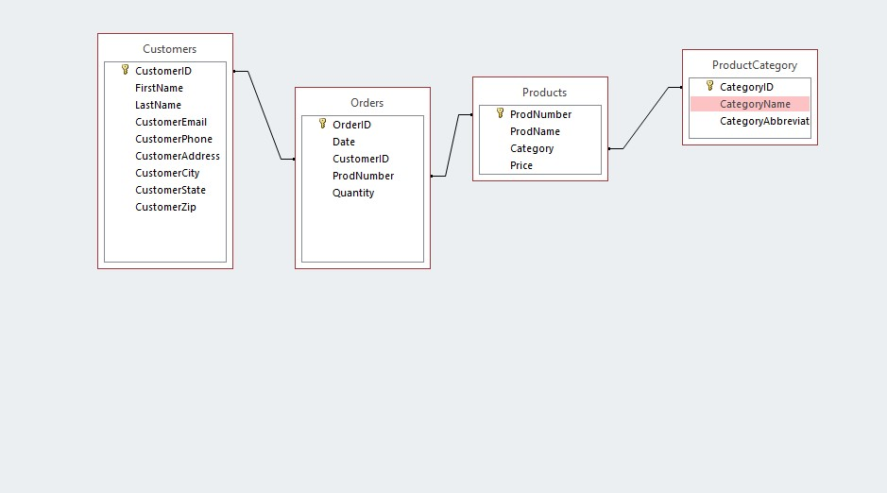

Keterangan Relationship

1. CustomerID (Customers) ke CustomerID (Orders) = One to Many
2. ProdNumber(Products) ke ProdNumber (Orders) = One to Many
3. CategoryID (ProductCategory) ke Category (Products) = One to Many

**Soal 3**

Untuk membuat tabel master menggunakan Google Big Query dengan Query berikut :

WITH

cte_order AS (

SELECT

OrderID,

Date,

CustomerID,

ProdNumber,

Quantity

FROM

`bi-muamalat-2022.Orders.Orders`

order by Date

),

cte_products AS (

SELECT

ProdName,

ProdNumber,

Category,

Price

FROM

`bi-muamalat-2022.Products.Products`

),

cte_product_category AS (

SELECT

CategoryID,

CategoryName

FROM

`bi-muamalat-2022.ProductCategory.ProductCategory`

),

cte_customers AS (

SELECT

CustomerID,

CustomerEmail,

CustomerCity

FROM

`bi-muamalat-2022.Customers.Customers`

)

SELECT

o.Date,

c.CategoryName,

p.ProdName,

p.Price,

o.Quantity,

p.Price*o.Quantity total_sales,

r.CustomerEmail,

r.CustomerCity

FROM

( cte_product_category c

INNER JOIN

cte_products p ON c.CategoryID = p.Category )

INNER JOIN

(

cte_customers r

INNER JOIN

cte_order o ON r.CustomerID = o.CustomerID)

ON

CAST(p.ProdNumber as String ) = CAST(o.ProdNumber as String)

Setelah dijalankan akan muncul result seperti dibawah, kemudian di save ke CSV

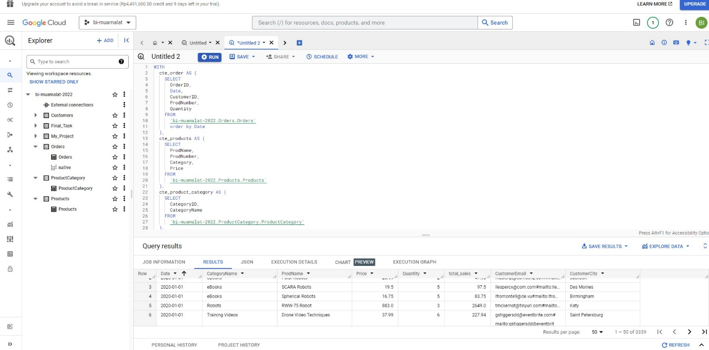

**SOAL 4**

Untuk membuat visualisasi, disini tidak menggunakan tool looker studio, tetapi menggunakan tools Power BI Desktop. Data source menggunakan data master yang telah dibuat pada soal . Sedangkan untuk membuat visualisasi Top 5 Kategori Produk yang paling tinggi sales dan qty yaitu dengan menambahkan measure baru yaitu **sum_qty, sales_total, Ranking_Qty dan Ranking_Sales.**

DAX untuk meaure :

sum_qty = sum(master_task[Quantity])

sales_total = sumx(master_task,master_task[Price]*master_task[Quantity])

Ranking_Sales =

VAR Rank_Sales =

    RANKX(all(master_task[CategoryName]),master_task[sales_total],,DESC)

VAR Result =

    IF(Rank_Sales<=5,master_task[sales_total])

    RETURN

    Result

Ranking_Qty =

VAR Rank_Qty =

    RANKX(all(master_task[CategoryName]),master_task[sum_qty],,DESC)

VAR Result =

    IF(Rank_Qty<=5,master_task[sum_qty])

    RETURN

    Result

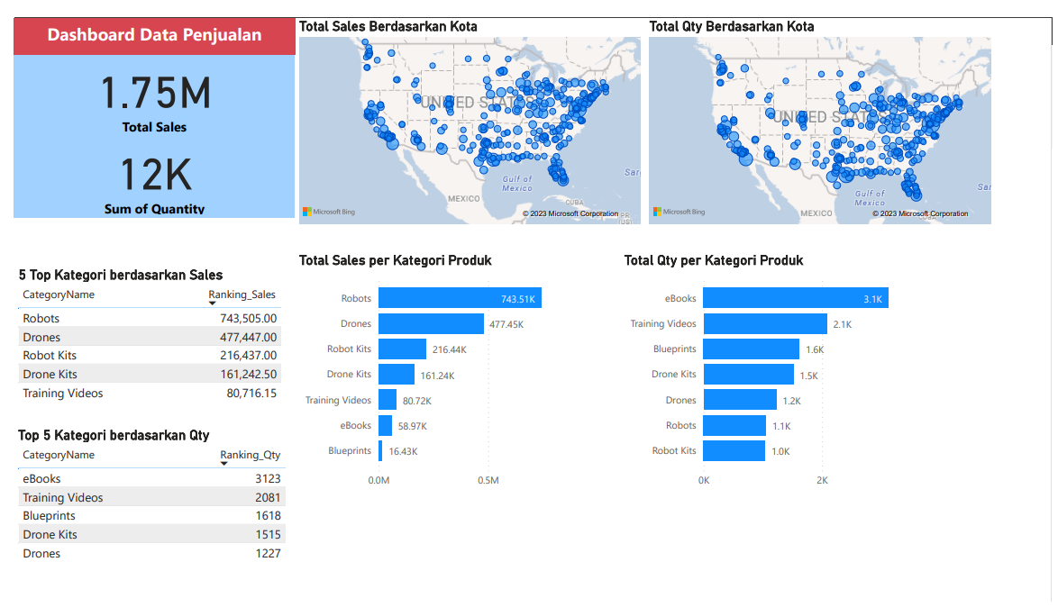

**SOAL 5**

Dari data penjualan tahun 2020 s.d 2021 penjualan tertinggi ada pada kategori produk Robots. Sedangkan untuk total barang yang paling banyak dijual adalah kategori produk eBooks. Untuk mempertahankan atau meningkatkan dari kedua kategori tersebut, saya mengusulkan mungkin PT. Sejahtera Bersama lebih fokus untuk memasarkan kategori produk tersebut di kota Washington karena kota tersebut yang paling tinggi penjualannya dan total ordernya seperti yang ditunjukkan gambar berikut :

